实验七 译码器功能测试及应用
一、实验目的
1. 熟悉集成译码器的逻辑功能及测试方法。
2. 学会用集成译码器进行逻辑设计。
二、实验仪器及材料
1、仪器设备：数字万用表、数字电路实验箱
2、器件： 74LS138 3-8译码器 1片
74LS139 双2-4译码器 2片
74LS20 四输入端双与非门 1片
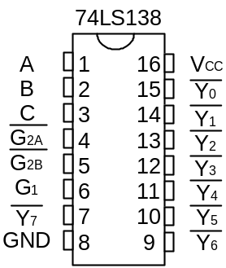
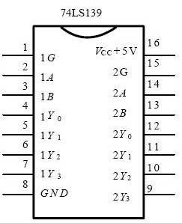
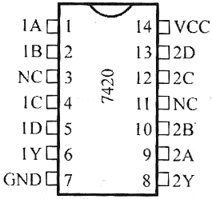

三、预习要求
1. 预习用译码器设计组合逻辑电路的方法。
2. 熟悉所用集成电路的引脚排列及用途。
四、实验内容及步骤
实验前按数字电路实验箱使用说明书先检查电源是否正常，然后选择实验用的集成块芯片插入实验箱中对应的IC座，按自己设计的实验接线图接好连线。注意集成块芯片不能插反。线接好后经实验指导教师检查无误方可通电实验。实验中改动接线须先断开电源，接好线后再通电实验。
1、 译码器功能测试。
（1）测试74LS139的逻辑功能，填写表7.1的输出状态。
（2）测试74LS138的逻辑功能，填写表7.2的输出状态。
2、译码器转换。
将双2-4线译码器转换为3-8线译码器。
（1）画出转换电路图。 （2）在实验箱上接线并验证设计是否正确。
3、利用74LS138设计一位全加器。
按照课本所述的组合逻辑电路设计步骤（真值表→最简逻辑表达式→按要求的逻辑门对表达式转换→对应逻辑电路图）进行，最终得到逻辑电路，用实验的方法验证电路的逻辑功能是否符合设计要求。
江西师范大学计算机信息工程学院学生实验报告

专业:_计算机科学与技术 _ 姓名_:曾梓豪_ _学号:_202426201063_ __ 日期:2024.12.2 __
课程名称 | 数字逻辑 | 实验室名称 | 先骕楼4607
实验名称 | 实验七 译码器
指导教师 |  | 成绩
实验原理、目的：
译码器通过逻辑门将输入二进制信号映射为唯一输出，常用于地址译码和数据分配。74LS138为3-8译码器，74LS139为双2-4译码器，通过组合可实现如3-8译码器转换和全加器设计等更复杂的功能。

实验和内容：（如果写不下可以写在这页背面）
1.根据实验填写表格
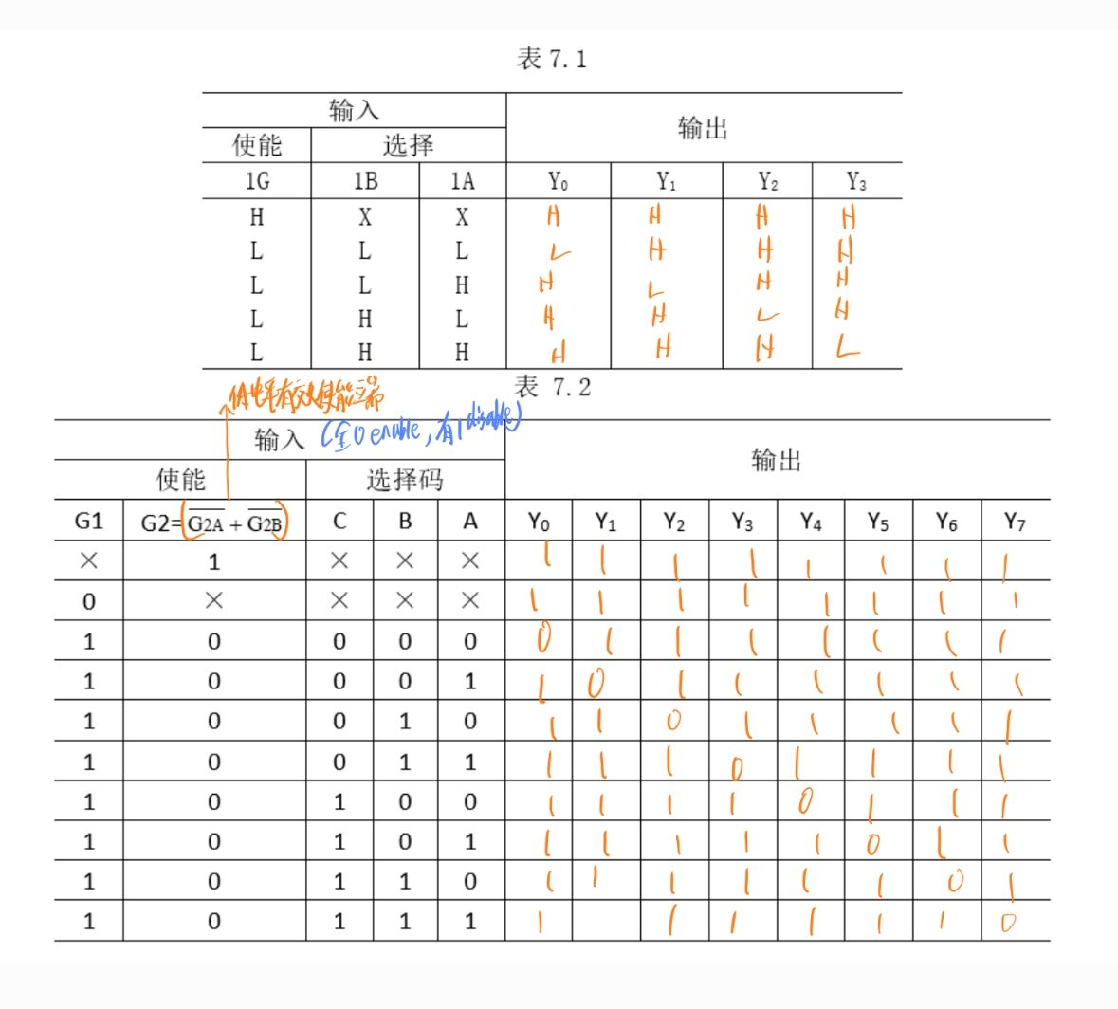

2. 画出双2-4线译码器转换为3-8线译码器转换电路图，设计表格验证其功能是否正确。
输入描述：输入一个三位二进制码，记为 ABC （从高位到低位排列）。输出描述：Y0~Y7，
可填入如下真值表，完成后与3-8译码器真值表进行比对，来验证其功能是否正确
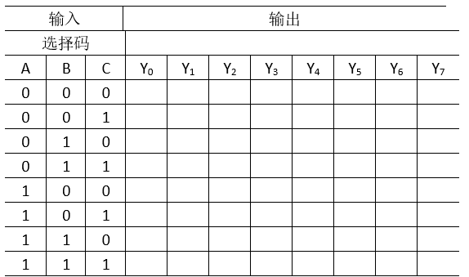
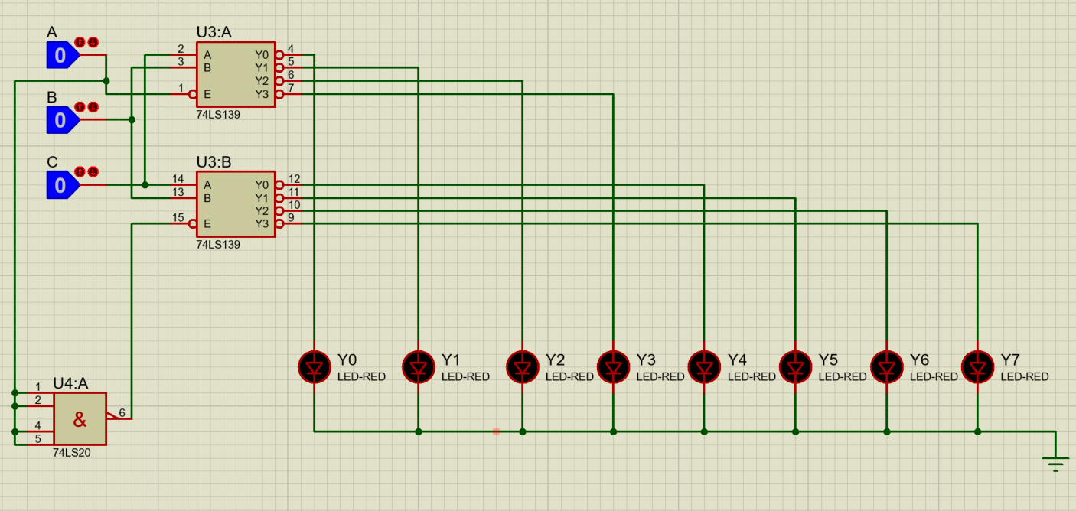

3、利用74LS138设计一位全加器。画出电路图，设计表格验证其功能是否正确。
输入描述：应有三个输入：两加数当前位A,B，来自低位的进位Cin
输出描述：应有两个输出：和值S，表示A + B + Cin的结果，进位输出Cout，表示是否要向更高位进位。
可创建如下真值表，完成后与标准全加器的真值表进行比对来验证其功能是否正确
输入 |  |  | 输出
A | B | Cin | S | Cout
0 | 0 | 0
0 | 0 | 1
0 | 1 | 0
0 | 1 | 1
1 | 0 | 0
1 | 0 | 1
1 | 1 | 0
1 | 1 | 1

